«Твой дом там, где о тебе думают»
Мы всегда думаем о Вашем комфорте!
Двухэтажный дом из красного кирпича с эркером
Главная Каталог Проект №

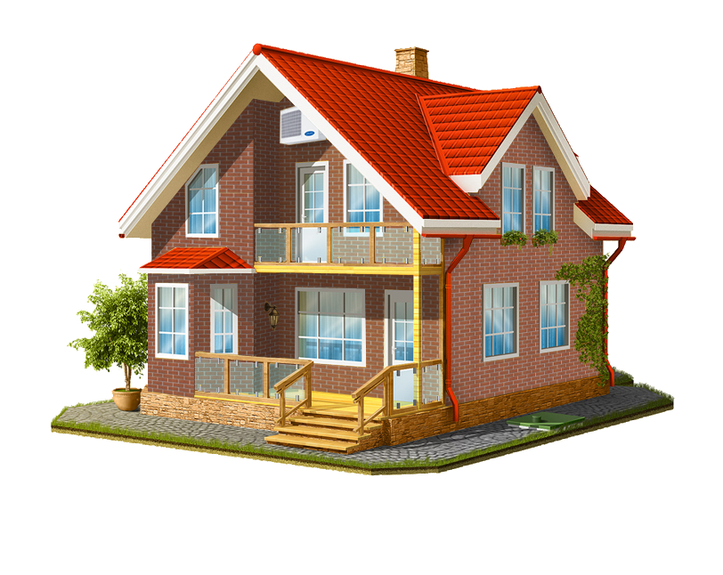
СТРОЕНИЕ КОНСТРУКЦИИ
Размер дома:
Площадь дома:
Жилая площадь:
Количество этажей:
Количество комнат:
Количество спален:
Количество санузлов:
Срок строительства:
Вопросы и ответы: (якорная ссылка ведет в низ страницы)
Стоимость дома 3 000 000 руб.
Стоимость указана примерная, так как цена зависит от особенностей дома, сложности земельного участка и индивидуальных пожеланий к строительным материалам.
(слайды фото домов и планировок, можно перелистывать тут, а при нажатии на картинку, она увеличивается и открывается в лайтбоксе, где также есть функция перелистывания)

При наведении на строение конструкции открывается окно на этой же странице
14
9
7
6
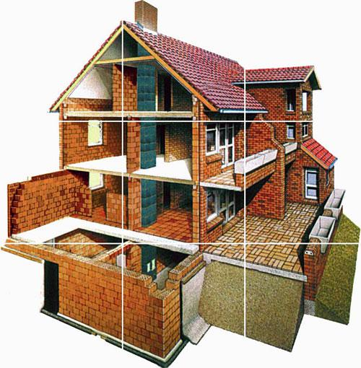
15
13
12
11
100
8
5
4
3
2
1
- Фундамент
- Утеплитель
- Чистовой пол
- Двери
- Облицовочный кирпич
- Стропила
- Кровля
- Обрешетка
- Утепление, паро-гидроизоляция
- Окна
- Лестница
- Черновой пол
- Мансарда
- Цокольный этаж
- Отопление

Оставьте заявку на подготовку сметы на строительство этого дома. Это абсолютно БЕСПЛАТНО! Мы свяжемся с Вами в ближайшее время
ОСТАВИТЬ ЗАЯВКУ
о

если человек заполняет заявку, то после этого попадает на страницу благодарности и через несколько секунд идет переадресация назад на эту страницу)

Сконструируйте свой дом сами, исходя из Вашего бюджета и предпочтений!
Фундамент
Тип фундамента
(при нажатии или наведении на открываются фото определенного вида фундамента)
Свайно-винтовой - 3 200 руб. за 1 сваю
Подробнее (ссылка на страницу со статьей)
Пример расчета (при нажатии окно с информацией) Стоимость фундамента для дома 6х6 - 30 200 руб. (9 свай)

Ленточный - 18 500 руб. за м3
Подробнее (ссылка на страницу со статьей)
Пример расчета (при нажатии окно с информацией) Стоимость ленточного фундамента для дома 6х6 - 100 000 руб.

Плитный - 18 500 руб. за м3
Подробнее (ссылка на страницу со статьей)
Пример расчета (при нажатии окно с информацией) Стоимость фундаментной плиты для дома 6х6 - 140 000 руб.

Информация

Плюсы: доступная цена, быстрое возведение 1 день, закладка возможна в сложный грунт в любое время года, подходит для неровного ландшафта, не требует предварительных земляных работ.
Минусы: не подходит для крупных и тяжелых строений, проблемно устанавливать рядом с другими постройками и в скалистый грунт, со временем подвергается коррозии.

Плюсы: прочность, долговечность и способность выдерживать большие нагрузки, можно обустраивать подвал, подходит даже для пучинистого грунта.
Минусы: трудоемкость, требуются работы по гидро- и теплоизоляции, большой расход материалов.

Плюсы: можно заложить практически на любом грунте, даже на плывучем, долговечен, практичен, равномерно распределяет нагрузку, можно не заливать черновой пол.
Минусы: высокая стоимость, не подходит для участка с наклоном, сложности с возведением подвала, заранее нужно планировать коммуникации.

Кровля
Шифер (из асбестоцементной смеси)
(при нажатии или наведении на открываются фото)

Ондулин (целлюлозная масса, битум, смолы, пигменты)

Натуральная черепица (из цементно-песчаных и керамических материалов)

Металлочерепица (из металла, покрытого цинком и цветным полимерным материалом)
Плюсы: низкая стоимость, простота укладки
Минусы: недолговечен, с годами становится хрупким и ломается, накопление пластов снега.

Плюсы: красивый и оригинальный внешний вид, термостойкость, не образуется грибок, легкость в укладке, можно делать крышу различной формы с изгибами.
Минусы: способна к возгоранию, хрупкая.

Плюсы: выдерживает природные и климатические воздействия, не горит, удерживает тепло, не впитывает влагу, срок эксплуатации без ремонта в среднем 100 лет, экологически чистый материал.
Минусы: высокая стоимость от 500 руб. за м. кв., длительность и сложность монтажа, легко поцарапать.

Плюсы: пожаробезопасна, средний срок службы 50 лет, не страшна жара и морозы (от – 50 до + 70), легкий - не нагружает фундамент, прочная, огромный выбор внешнего вида.
Минусы: плохая звукоизоляция, боится механических воздействий – при монтаже могут остаться царапины, которые послужат причиной быстрой коррозии.

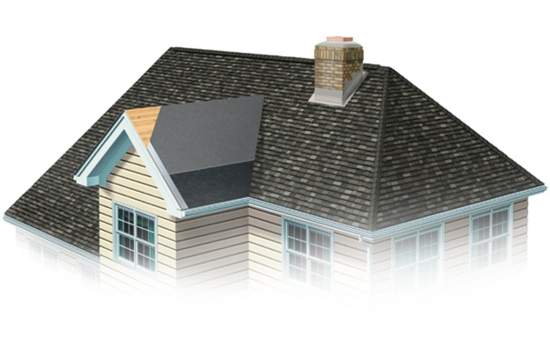

При наведении на цвет – цвет кровли меняется на картинке

Входная дверь должна быть стильной и надежной!
Входные двери в первую очередь служат защитой Вашего дома. Поэтому выбирая дверь, стоит учитывать не только внешнюю красоту, но и качество материала, количество замков и наличие дверного глазка. Не менее важным аспектом служит шумо- и теплоизоляция.

Стиль и элегантность, прочность уплотненных или бронированных стеклопакетов. Оптимальным вариантом для дома являются входные стеклянные двери с противоударными стеклопакетами.
ПВХ дверь доступна по цене, не выцветает, не деформируется, влагоустойчива. Изделие не гниет и не ржавеет, просто ухаживать. По степени надежности уступает стальной двери.
Экологичность, привлекательный внешней вид, хорошая шумо- и теплоизоляция, долговечность при правильном уходе. Самой прочной и статусной считается дверь из массива дуба.
Прочность и долговечность, герметичность, большой выбор отделки, защита от холода и звуков. В плане обеспечения безопасности помещений являются самыми надежными.

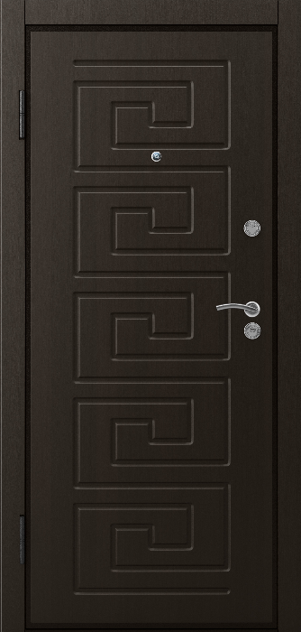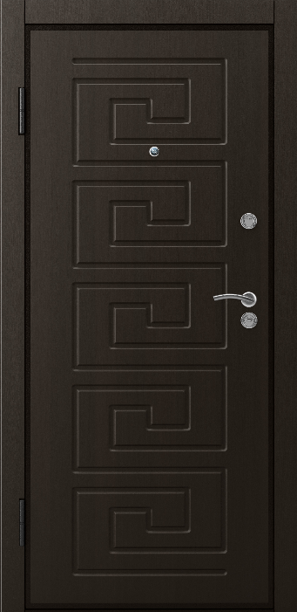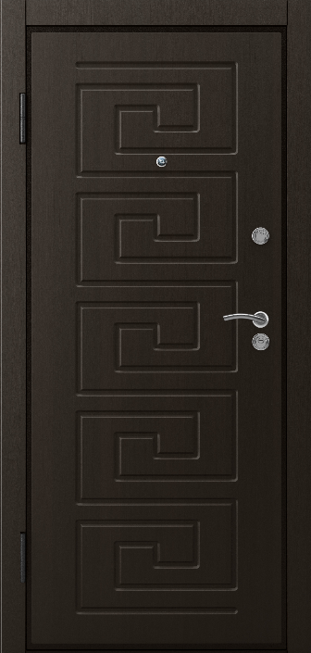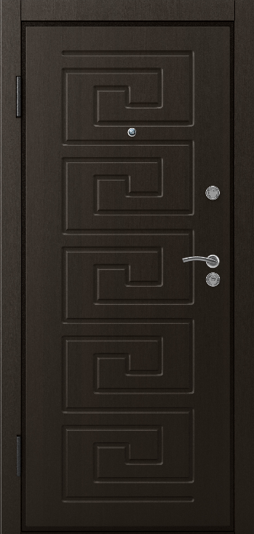
СТЕКЛЯННЫЕ
ПЛАСТИКОВЫЕ
СТАЛЬНЫЕ

ДЕРЕВЯННЫЕ

При нажатии (или наведении) на двери открывается окно с кратким описанием.

Вы можете выбрать цвет облицовочного кирпича по своему вкусу!
(при нажатии на цвет – дом меняет цвет)

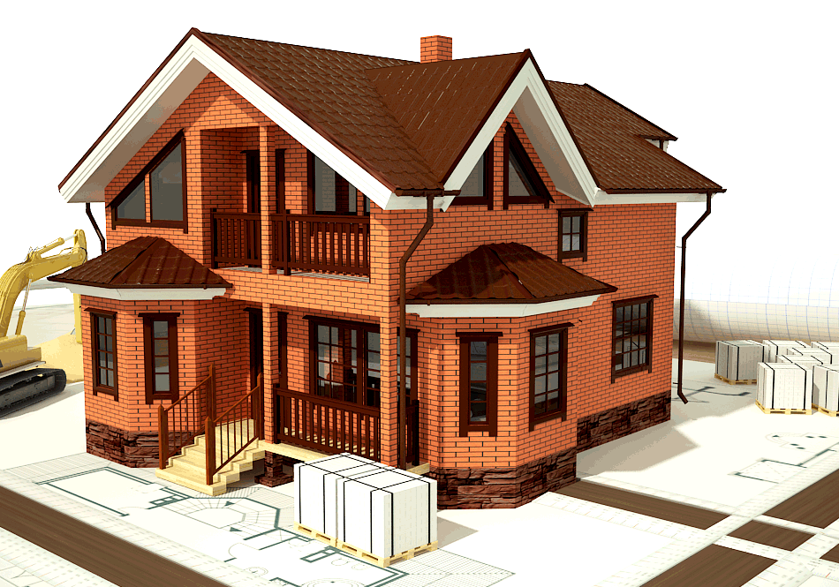

Окна

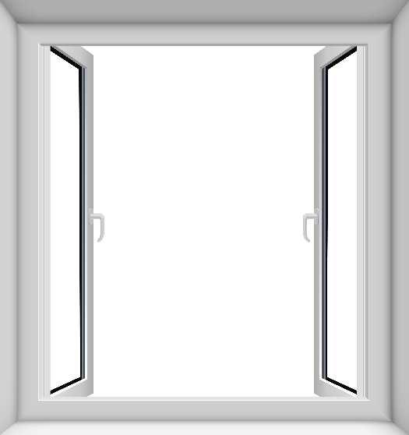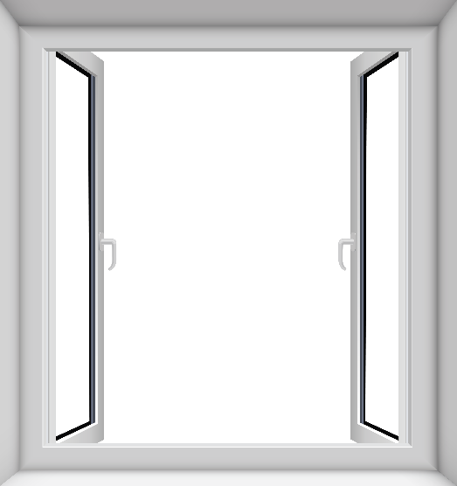
Доступные по цене, просты в эксплуатации и уходе. Из недостатков: не экологичные, небольшой срок службы до 40 лет, не пропускают воздух.
Экологичные, не вредят здоровью, средний срок службы 100 лет, привлекательный внешний вид, древесина гармонично сочетается с любыми материалами. Дороже, чем окна из ПВХ.
ДЕРЕВЯННЫЕ
ПЛАСТИКОВЫЕ
Стеклопакеты
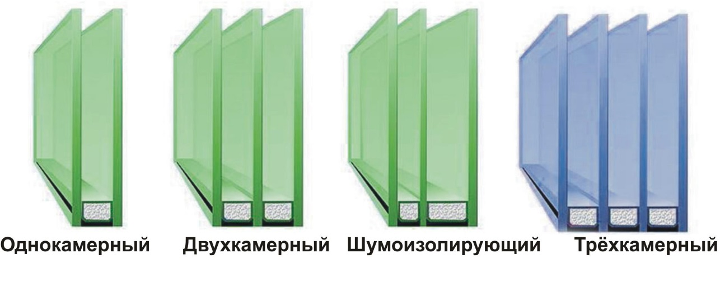

Часто задаваемые вопросы
1.
2.
3.
4.
5.

